**Špecifikácia:**

1. **Plastové okno – Školiaca miestnosť v objekte meniarne, areál DPB, a.s. Hroboňova**

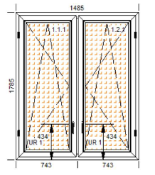

Popis:

• Dvojkrídlové plastové okno, OS , biele 1ks

• Šesťkomorový profil/ trojsklo

• Dodávka a montáž vkladacích sieti proti hmyzu 2ks

• Dodávka a montáž - celotieniace žalúzie biele 2ks

• Dodávka a montáž parapet vonkajší, pl. biela /250 mm/ 1ks

• Dodávka a montáž parapet vnútorný, PVC biela /200 mm/ 1ks

• Demontáž pôvodného dreveného okna, vonkajších a vnútorných parapetov/odvoz odpadu 1x

• Montáž okna, oprava omietok, ostenia /špaliet/ 1x

• Doprava

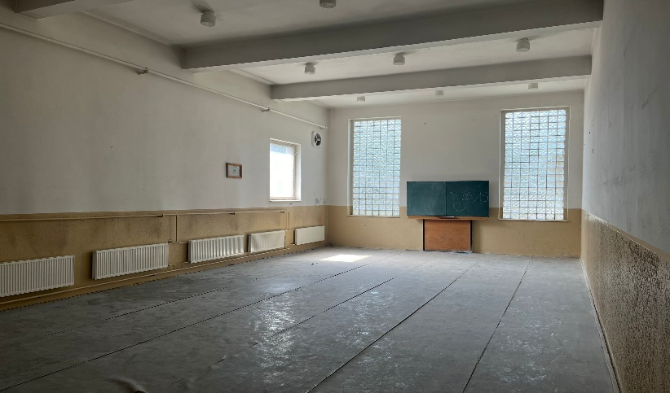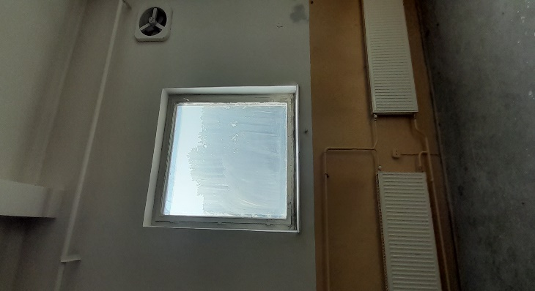

**Špecifikácia:**

1. **Plastové okná – Skladové a kancelárske priestory v suteréne objektu MTZ, areál DPB a.s. Jurajov dvor, Bratislava**

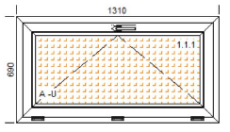

Popis:

• Jednokrídlové plastové okno sklopné, biele 19ks

• Šesťkomorový profil/ trojsklo

• Dodávka a montáž vkladacej sieťky proti hmyzu 10ks

• Demontáž pôvodného kovového okna / odvoz odpadu 19x

• Montáž okna, oprava omietok, ostenia /špaliet/ 19x

• Doprava

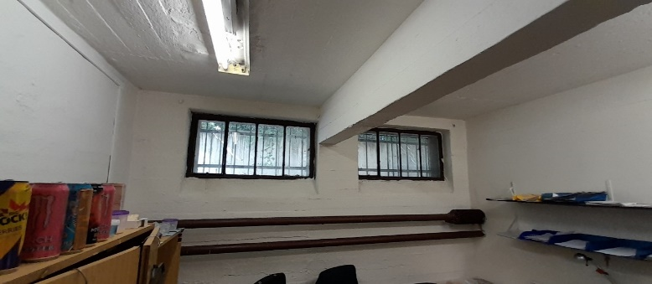

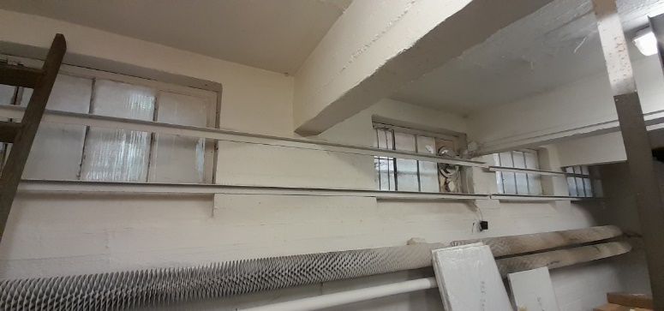

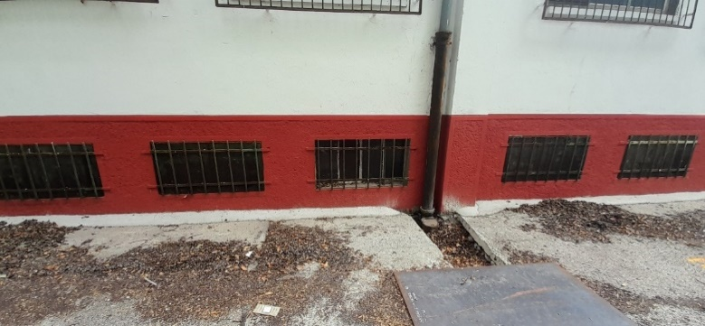

**Špecifikácia:**

1. **Plastové okná – Skladové priestory na prízemí objektu MTZ /sklad prevádzkového materiálu/, areál DPB a.s. Jurajov dvor, Bratislava**

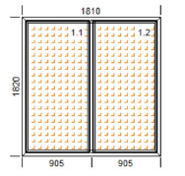

Popis:

• Dvojkrídlové plastové okno, fix, biela 4ks

• Šesťkomorový profil/ trojsklo

• Dodávka a montáž parapet vonkajší, pl. biela /200 mm/ 4ks

• Dodávka a montáž parapet vnútorný, PVC biela /250 mm/ 4ks

• Demontáž pôvodného kovového okna, vonkajších a vnútorných parapetov/odvoz odpadu 4x

• Montáž okna, oprava omietok, ostenia /špaliet/ 4x

• Doprava

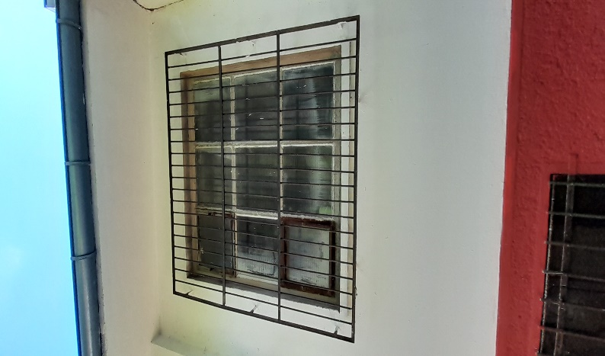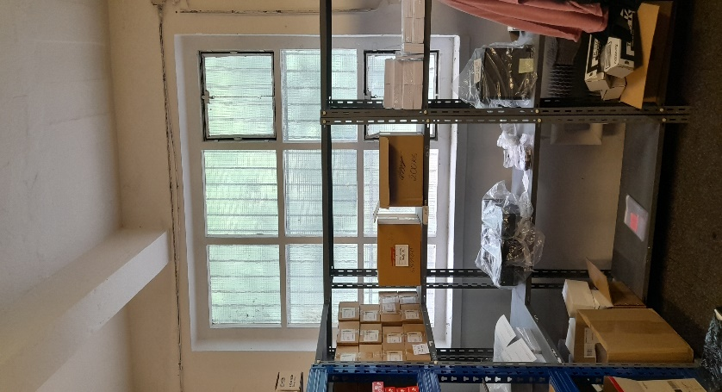

**Špecifikácia:**

1. **Plastové okná – Skladové priestory na prízemí objektu MTZ /sklad prevádzkového materiálu/, areál DPB a.s. Jurajov dvor, Bratislava**

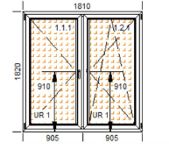

Popis:

• Dvojkrídlové plastové okno, otvárave/otváravo sklopné, biela 4ks

• Šesťkomorový profil/ trojsklo

• Dodávka a montáž parapet vonkajší, pl. biela /200 mm/ 4ks

• Dodávka a montáž parapet vnútorný, PVC biela /250 mm/ 4ks

• Dodávka a montáž vkladacích sieti proti hmyzu 8ks

• Demontáž pôvodného kovového okna, vonkajších a vnútorných parapetov/odvoz odpadu 4x

• Montáž okna, oprava omietok, ostenia /špaliet/ 4x

• Doprava

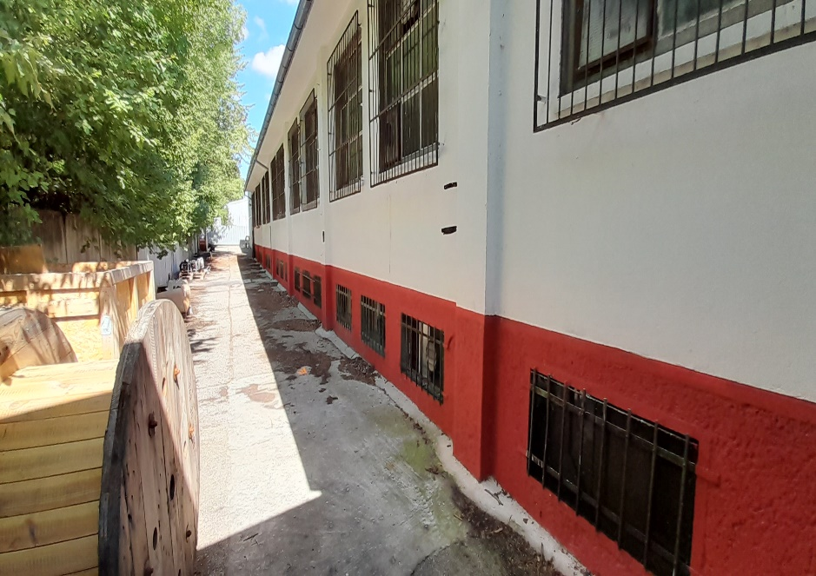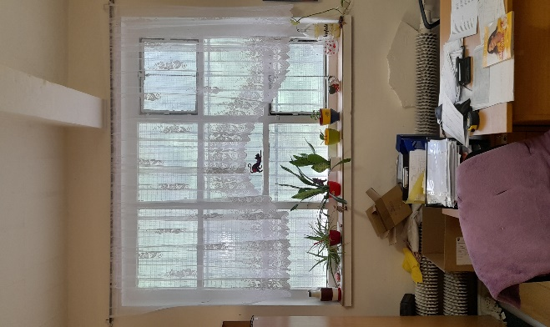

**Špecifikácia:**

1. **Plastové okná – priestory objektu MTZ /sklad náhradných dielov/ - pri bráne č.2, areál DPB a.s. Jurajov dvor, Bratislava**

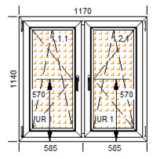

Popis:

• Dvojkrídlové plastové okno, OS , biele 2ks

• Šesťkomorový profil/ trojsklo

• Dodávka a montáž vkladacích sieti proti hmyzu 4ks

• Dodávka a montáž - celotieniace žalúzie biele 4ks

• Dodávka a montáž parapet vonkajší, pl. biela /250 mm/ 2ks

• Dodávka a montáž parapet vnútorný, PVC biela /120 mm/ 2ks

• Demontáž pôvodného dreveného okna, vonkajších a vnútorných parapetov/odvoz odpadu 2x

• Montáž okna, oprava omietok, ostenia /špaliet/ 2x

• Doprava

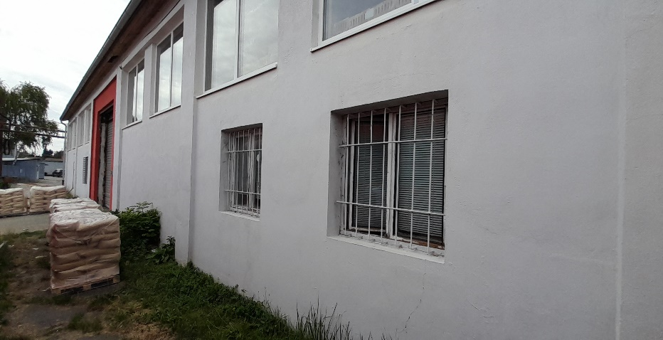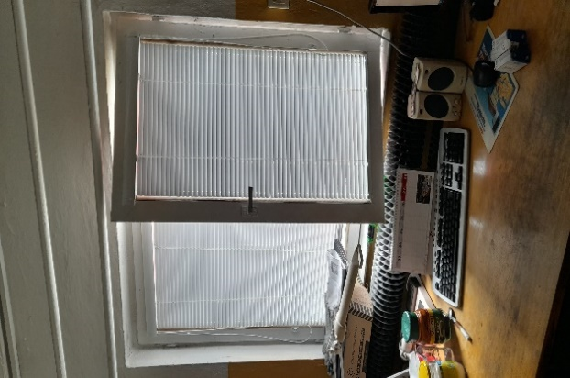

**Špecifikácia:**

1. **Výmena pákového mechanizmu za kľukový – AB Olejkárska 1, 1.poschodie, kancelárie odboru OTR, areál DPB, a.s. Olejkárska**

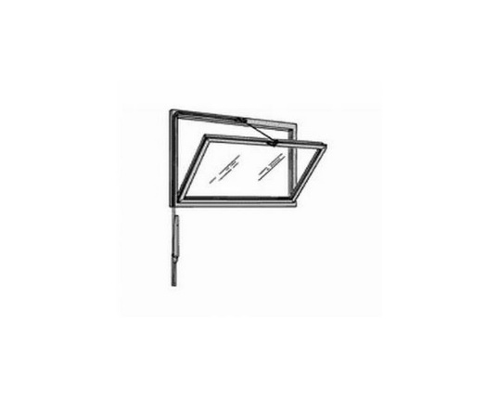

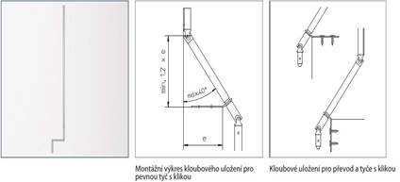

Výmena 6ks pákových mechanizmov za Kľukové:

• Mechanizmus zatvárania krídla 6ks

• Kľukový mechanizmus 6ks

• Mechanizmus okna k pákovému ovl. 6ks

• Montáž kľukového mechanizmu 6ks

• demontáž a likvidácia pôvodného pákového mechanizmu 6ks / doprava

• sieťky proti hmyzu rozmer v.650 x š.1 200 6ks

